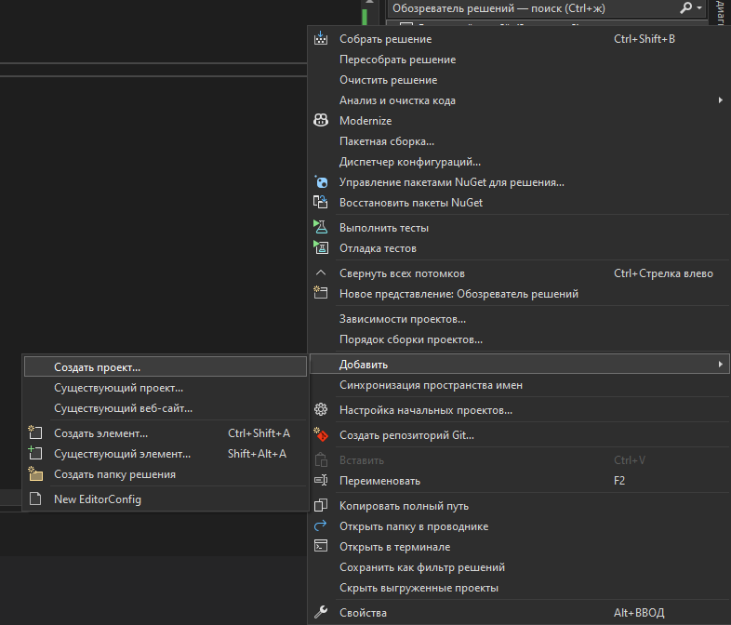
Добавляем новый проект в наш основной (тесты)

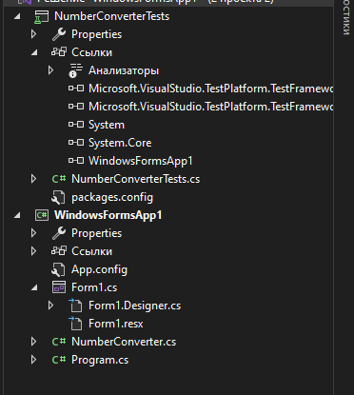
Итоговый проект
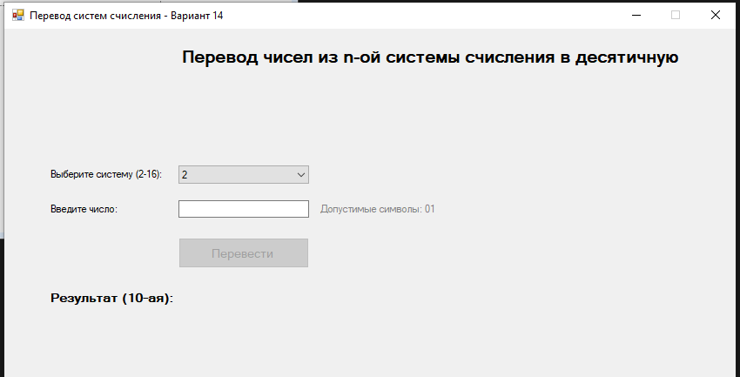
Форма
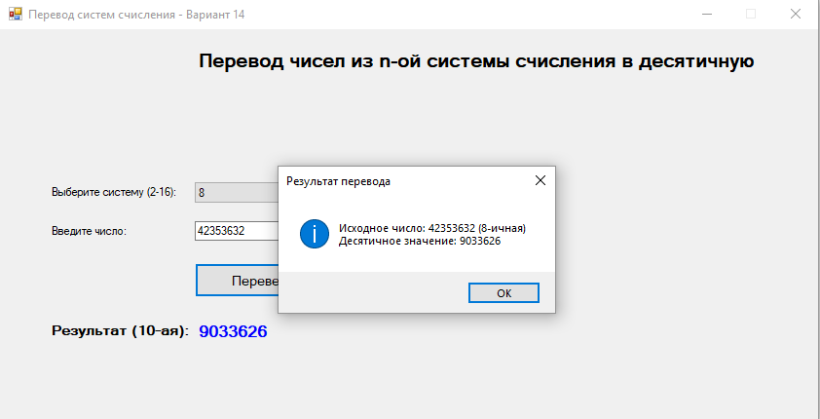
Форма рабочая
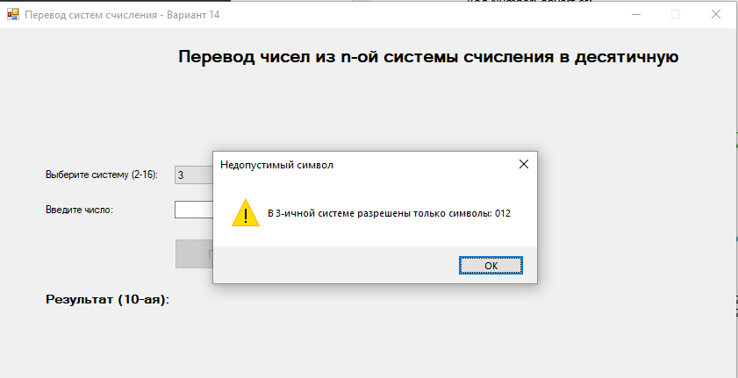
Случай, если ввести неправильные значения
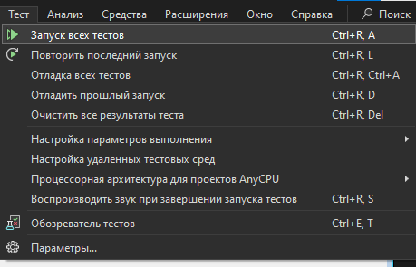
Запуск тестов
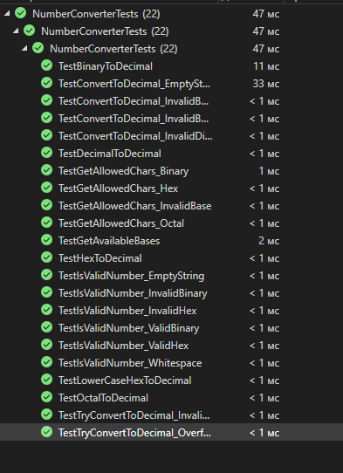
Тесты все успешны
Код NumberConvert.cs:
using System;
using System.Collections.Generic;
using System.Linq;
using System.Text;
using System.Threading.Tasks;

namespace WindowsFormsApp1
{
/// <summary>
/// Класс для перевода чисел из различных систем счисления в десятичную
/// Вариант 14: перевод из n-ой системы (2-16) в десятичную
/// </summary>
public static class NumberConverter
{
/// <summary>
/// Словарь соответствия символов и их значений в системах счисления до 16
/// </summary>
private static readonly Dictionary<char, int> CharToValue = new Dictionary<char, int>
{
{'0', 0}, {'1', 1}, {'2', 2}, {'3', 3}, {'4', 4},
{'5', 5}, {'6', 6}, {'7', 7}, {'8', 8}, {'9', 9},
{'A', 10}, {'B', 11}, {'C', 12}, {'D', 13}, {'E', 14}, {'F', 15},
{'a', 10}, {'b', 11}, {'c', 12}, {'d', 13}, {'e', 14}, {'f', 15}
};

/// <summary>
/// Проверяет, является ли строка допустимым числом в заданной системе счисления
/// </summary>
/// <param name="number">Строка с числом</param>
/// <param name="baseSystem">Основание системы счисления (2-16)</param>
/// <returns>true, если число корректно, иначе false</returns>
public static bool IsValidNumber(string number, int baseSystem)
{
if (string.IsNullOrWhiteSpace(number))
return false;

if (baseSystem < 2 || baseSystem > 16)
return false;

string upperNumber = number.ToUpper().Trim();

foreach (char c in upperNumber)
{
// Проверяем, есть ли символ в словаре
if (!CharToValue.ContainsKey(c))
return false;

// Проверяем, не превышает ли значение допустимое для данной системы
if (CharToValue[c] >= baseSystem)
return false;
}

return true;
}

/// <summary>
/// Переводит число из заданной системы счисления в десятичную
/// </summary>
/// <param name="number">Строка с числом в исходной системе</param>
/// <param name="baseSystem">Основание исходной системы счисления (2-16)</param>
/// <returns>Десятичное представление числа</returns>
/// <exception cref="ArgumentException">Выбрасывается при некорректных входных данных</exception>
public static long ConvertToDecimal(string number, int baseSystem)
{
// Проверка входных данных
if (string.IsNullOrWhiteSpace(number))
throw new ArgumentException("Число не может быть пустым.");

if (baseSystem < 2 || baseSystem > 16)
throw new ArgumentException("Основание системы счисления должно быть от 2 до 16.");

if (!IsValidNumber(number, baseSystem))
throw new ArgumentException($"Число '{number}' не является допустимым в {baseSystem}-ичной системе счисления.");

// Приводим к верхнему регистру и убираем пробелы
string upperNumber = number.ToUpper().Trim();
long result = 0;
int power = 0;

// Проходим по цифрам числа справа налево
for (int i = upperNumber.Length - 1; i >= 0; i--)
{
char digit = upperNumber[i];
int value = CharToValue[digit];

// Вычисляем: result += value * (baseSystem ^ power)
result += value * (long)Math.Pow(baseSystem, power);
power++;
}

return result;
}

/// <summary>
/// Перегруженный метод для перевода с проверкой на переполнение
/// </summary>
/// <param name="number">Строка с числом</param>
/// <param name="baseSystem">Основание системы</param>
/// <param name="result">Результат перевода</param>
/// <returns>true если перевод успешен, false при переполнении</returns>
public static bool TryConvertToDecimal(string number, int baseSystem, out long result)
{
result = 0;
try
{
// Проверяем валидность числа
if (!IsValidNumber(number, baseSystem))
return false;

string upperNumber = number.ToUpper().Trim();
long temp = 0;
int power = 0;

for (int i = upperNumber.Length - 1; i >= 0; i--)
{
char digit = upperNumber[i];
int value = CharToValue[digit];

// Проверка на переполнение
checked
{
temp += value * (long)Math.Pow(baseSystem, power);
}
power++;
}

result = temp;
return true;
}
catch (OverflowException)
{
return false;
}
catch (Exception)
{
return false;
}
}

/// <summary>
/// Получает список допустимых систем счисления
/// </summary>
public static int[] GetAvailableBases()
{
return Enumerable.Range(2, 15).ToArray(); // 2..16
}

/// <summary>
/// Получает строку с примерами допустимых цифр для системы
/// </summary>
public static string GetAllowedChars(int baseSystem)
{
if (baseSystem < 2 || baseSystem > 16)
return "";

string chars = "0123456789ABCDEF";
return chars.Substring(0, baseSystem);
}
}
}
Код Form1.cs:
using System;
using System.Windows.Forms;

namespace WindowsFormsApp1
{
public partial class Form1 : Form
{
public Form1()
{
InitializeComponent();
buttonCalculate.Enabled = false;

// Заполняем ComboBox системами счисления
comboBoxBase.Items.Clear();
foreach (int baseSystem in NumberConverter.GetAvailableBases())
{
comboBoxBase.Items.Add(baseSystem.ToString());
}
comboBoxBase.SelectedIndex = 0; // Выбираем 2-ичную систему по умолчанию

// Подсказка для пользователя
UpdateAllowedCharsHint();
}

private void UpdateAllowedCharsHint()
{
if (comboBoxBase.SelectedItem != null)
{
int baseSystem = int.Parse(comboBoxBase.SelectedItem.ToString());
string allowedChars = NumberConverter.GetAllowedChars(baseSystem);
labelAllowedChars.Text = $"Допустимые символы: {allowedChars}";
}
}

private void comboBoxBase_SelectedIndexChanged(object sender, EventArgs e)
{
UpdateAllowedCharsHint();
CheckFields();
}

private void textBoxNumber_KeyPress(object sender, KeyPressEventArgs e)
{
// Разрешаем цифры, буквы A-F (в любом регистре) и backspace
if (char.IsControl(e.KeyChar))
return;

if (comboBoxBase.SelectedItem == null)
{
e.Handled = true;
return;
}

int baseSystem = int.Parse(comboBoxBase.SelectedItem.ToString());
string allowedChars = NumberConverter.GetAllowedChars(baseSystem);

// Проверяем, разрешен ли введенный символ (в верхнем регистре)
char upperChar = char.ToUpper(e.KeyChar);
if (!allowedChars.Contains(upperChar.ToString()))
{
e.Handled = true;
MessageBox.Show($"В {baseSystem}-ичной системе разрешены только символы: {allowedChars}",
"Недопустимый символ", MessageBoxButtons.OK, MessageBoxIcon.Warning);
}
}

private void textBoxNumber_TextChanged(object sender, EventArgs e)
{
CheckFields();
}

private void CheckFields()
{
bool fieldsFilled = !string.IsNullOrWhiteSpace(textBoxNumber.Text) &&
comboBoxBase.SelectedItem != null;

buttonCalculate.Enabled = fieldsFilled;
}

private void buttonCalculate_Click(object sender, EventArgs e)
{
try
{
string number = textBoxNumber.Text.Trim();
int baseSystem = int.Parse(comboBoxBase.SelectedItem.ToString());

// Проверка на пустое число
if (string.IsNullOrWhiteSpace(number))
{
MessageBox.Show("Введите число для перевода.", "Ошибка",
MessageBoxButtons.OK, MessageBoxIcon.Warning);
return;
}

// Проверка на допустимые символы
if (!NumberConverter.IsValidNumber(number, baseSystem))
{
string allowed = NumberConverter.GetAllowedChars(baseSystem);
MessageBox.Show($"Число '{number}' не является допустимым в {baseSystem}-ичной системе.\n" +
$"Разрешены только символы: {allowed}",
"Ошибка ввода", MessageBoxButtons.OK, MessageBoxIcon.Warning);
return;
}

// Пытаемся перевести число
if (NumberConverter.TryConvertToDecimal(number, baseSystem, out long decimalValue))
{
// Выводим результат
labelResult.Text = decimalValue.ToString();

// Показываем подробности
string details = $"Исходное число: {number} ({baseSystem}-ичная)\n" +
$"Десятичное значение: {decimalValue}";
MessageBox.Show(details, "Результат перевода",
MessageBoxButtons.OK, MessageBoxIcon.Information);
}
else
{
MessageBox.Show("Произошло переполнение. Число слишком большое для преобразования.",
"Ошибка", MessageBoxButtons.OK, MessageBoxIcon.Error);
}
}
catch (Exception ex)
{
MessageBox.Show($"Ошибка: {ex.Message}", "Ошибка",
MessageBoxButtons.OK, MessageBoxIcon.Error);
}
}
}
}
Код Form1.Designer.cs:
using System.Windows.Forms;

namespace WindowsFormsApp1
{
partial class Form1
{
private System.ComponentModel.IContainer components = null;

protected override void Dispose(bool disposing)
{
if (disposing && (components != null))
{
components.Dispose();
}
base.Dispose(disposing);
}

#region Windows Form Designer generated code

private void InitializeComponent()
{
this.labelTitle = new System.Windows.Forms.Label();
this.labelBase = new System.Windows.Forms.Label();
this.comboBoxBase = new System.Windows.Forms.ComboBox();
this.labelNumber = new System.Windows.Forms.Label();
this.textBoxNumber = new System.Windows.Forms.TextBox();
this.labelAllowedChars = new System.Windows.Forms.Label();
this.buttonCalculate = new System.Windows.Forms.Button();
this.labelResultTitle = new System.Windows.Forms.Label();
this.labelResult = new System.Windows.Forms.Label();
this.pictureBoxFormula = new System.Windows.Forms.PictureBox();
((System.ComponentModel.ISupportInitialize)(this.pictureBoxFormula)).BeginInit();
this.SuspendLayout();
//
// labelTitle
//
this.labelTitle.AutoSize = true;
this.labelTitle.Font = new System.Drawing.Font("Microsoft Sans Serif", 14F, System.Drawing.FontStyle.Bold);
this.labelTitle.Location = new System.Drawing.Point(200, 20);
this.labelTitle.Name = "labelTitle";
this.labelTitle.Size = new System.Drawing.Size(580, 24);
this.labelTitle.TabIndex = 0;
this.labelTitle.Text = "Перевод чисел из n-ой системы счисления в десятичную";
this.labelTitle.TextAlign = System.Drawing.ContentAlignment.MiddleCenter;
//
// labelBase
//
this.labelBase.AutoSize = true;
this.labelBase.Location = new System.Drawing.Point(50, 160);
this.labelBase.Name = "labelBase";
this.labelBase.Size = new System.Drawing.Size(135, 13);
this.labelBase.TabIndex = 2;
this.labelBase.Text = "Выберите систему (2-16):";
//
// comboBoxBase
//
this.comboBoxBase.DropDownStyle = System.Windows.Forms.ComboBoxStyle.DropDownList;
this.comboBoxBase.Location = new System.Drawing.Point(200, 157);
this.comboBoxBase.Name = "comboBoxBase";
this.comboBoxBase.Size = new System.Drawing.Size(150, 21);
this.comboBoxBase.TabIndex = 3;
this.comboBoxBase.SelectedIndexChanged += new System.EventHandler(this.comboBoxBase_SelectedIndexChanged);
//
// labelNumber
//
this.labelNumber.AutoSize = true;
this.labelNumber.Location = new System.Drawing.Point(50, 200);
this.labelNumber.Name = "labelNumber";
this.labelNumber.Size = new System.Drawing.Size(84, 13);
this.labelNumber.TabIndex = 4;
this.labelNumber.Text = "Введите число:";
//
// textBoxNumber
//
this.textBoxNumber.Location = new System.Drawing.Point(200, 197);
this.textBoxNumber.Name = "textBoxNumber";
this.textBoxNumber.Size = new System.Drawing.Size(150, 20);
this.textBoxNumber.TabIndex = 5;
this.textBoxNumber.TextChanged += new System.EventHandler(this.textBoxNumber_TextChanged);
this.textBoxNumber.KeyPress += new System.Windows.Forms.KeyPressEventHandler(this.textBoxNumber_KeyPress);
//
// labelAllowedChars
//
this.labelAllowedChars.AutoSize = true;
this.labelAllowedChars.ForeColor = System.Drawing.Color.Gray;
this.labelAllowedChars.Location = new System.Drawing.Point(360, 200);
this.labelAllowedChars.Name = "labelAllowedChars";
this.labelAllowedChars.Size = new System.Drawing.Size(124, 13);
this.labelAllowedChars.TabIndex = 6;
this.labelAllowedChars.Text = "Допустимые символы:";
//
// buttonCalculate
//
this.buttonCalculate.Enabled = false;
this.buttonCalculate.Font = new System.Drawing.Font("Microsoft Sans Serif", 10F);
this.buttonCalculate.Location = new System.Drawing.Point(200, 240);
this.buttonCalculate.Name = "buttonCalculate";
this.buttonCalculate.Size = new System.Drawing.Size(150, 35);
this.buttonCalculate.TabIndex = 7;
this.buttonCalculate.Text = "Перевести";
this.buttonCalculate.UseVisualStyleBackColor = true;
this.buttonCalculate.Click += new System.EventHandler(this.buttonCalculate_Click);
//
// labelResultTitle
//
this.labelResultTitle.AutoSize = true;
this.labelResultTitle.Font = new System.Drawing.Font("Microsoft Sans Serif", 10F, System.Drawing.FontStyle.Bold);
this.labelResultTitle.Location = new System.Drawing.Point(50, 300);
this.labelResultTitle.Name = "labelResultTitle";
this.labelResultTitle.Size = new System.Drawing.Size(149, 17);
this.labelResultTitle.TabIndex = 8;
this.labelResultTitle.Text = "Результат (10-ая):";
//
// labelResult
//
this.labelResult.AutoSize = true;
this.labelResult.Font = new System.Drawing.Font("Microsoft Sans Serif", 12F, System.Drawing.FontStyle.Bold);
this.labelResult.ForeColor = System.Drawing.Color.Blue;
this.labelResult.Location = new System.Drawing.Point(200, 300);
this.labelResult.Name = "labelResult";
this.labelResult.Size = new System.Drawing.Size(0, 20);
this.labelResult.TabIndex = 9;
//
// pictureBoxFormula
//
this.pictureBoxFormula.Location = new System.Drawing.Point(150, 60);
this.pictureBoxFormula.Name = "pictureBoxFormula";
this.pictureBoxFormula.Size = new System.Drawing.Size(540, 80);
this.pictureBoxFormula.SizeMode = System.Windows.Forms.PictureBoxSizeMode.CenterImage;
this.pictureBoxFormula.TabIndex = 1;
this.pictureBoxFormula.TabStop = false;
//
// Form1
//
this.AutoScaleDimensions = new System.Drawing.SizeF(6F, 13F);
this.AutoScaleMode = System.Windows.Forms.AutoScaleMode.Font;
this.ClientSize = new System.Drawing.Size(840, 400);
this.Controls.Add(this.labelResult);
this.Controls.Add(this.labelResultTitle);
this.Controls.Add(this.buttonCalculate);
this.Controls.Add(this.labelAllowedChars);
this.Controls.Add(this.textBoxNumber);
this.Controls.Add(this.labelNumber);
this.Controls.Add(this.comboBoxBase);
this.Controls.Add(this.labelBase);
this.Controls.Add(this.pictureBoxFormula);
this.Controls.Add(this.labelTitle);
this.FormBorderStyle = System.Windows.Forms.FormBorderStyle.FixedSingle;
this.MaximizeBox = false;
this.Name = "Form1";
this.StartPosition = System.Windows.Forms.FormStartPosition.CenterScreen;
this.Text = "Перевод систем счисления - Вариант 14";
((System.ComponentModel.ISupportInitialize)(this.pictureBoxFormula)).EndInit();
this.ResumeLayout(false);
this.PerformLayout();

}

#endregion

private System.Windows.Forms.Label labelTitle;
private System.Windows.Forms.PictureBox pictureBoxFormula;
private System.Windows.Forms.Label labelBase;
private System.Windows.Forms.ComboBox comboBoxBase;
private System.Windows.Forms.Label labelNumber;
private System.Windows.Forms.TextBox textBoxNumber;
private System.Windows.Forms.Label labelAllowedChars;
private System.Windows.Forms.Button buttonCalculate;
private System.Windows.Forms.Label labelResultTitle;
private System.Windows.Forms.Label labelResult;
}
}

